４ 中学校 １年生
事故に遭わない起こさない～自転車運転の自己理解と事故の責任・補償～
指導する学年 |  | １年 | 指導場面 | 特別活動  （学級活動） | 指導する時数 |  | １時間
本時のねらい |  | 自分の自転車運転を振り返り、安全な通行方法を考えるとともに自転車の加害者事故について理解する。
使用する資料 |  | 文部科学省ＤＶＤ【安全な通学を考える】（平成24年）  本田技研工業（株）安全運転普及本部  【事故事例から学ぶ、自転車の危険走行】  http://www.honda.co.jp/safetyinfo/junior/ |  |  |  | 基本的な指導内容
２ 交通状況への適応力
３ 行動計画の力
４ 社会生活の力
学習内容・活動 |  |  |  | 指導上の留意点
１．自分の自転車運転について振り返り、交通事故の要因を考える。  ・ヒヤリ、ハット体験をワークシートに記入する。  ・ＤＶＤを視聴し、ワークシートに記入する。  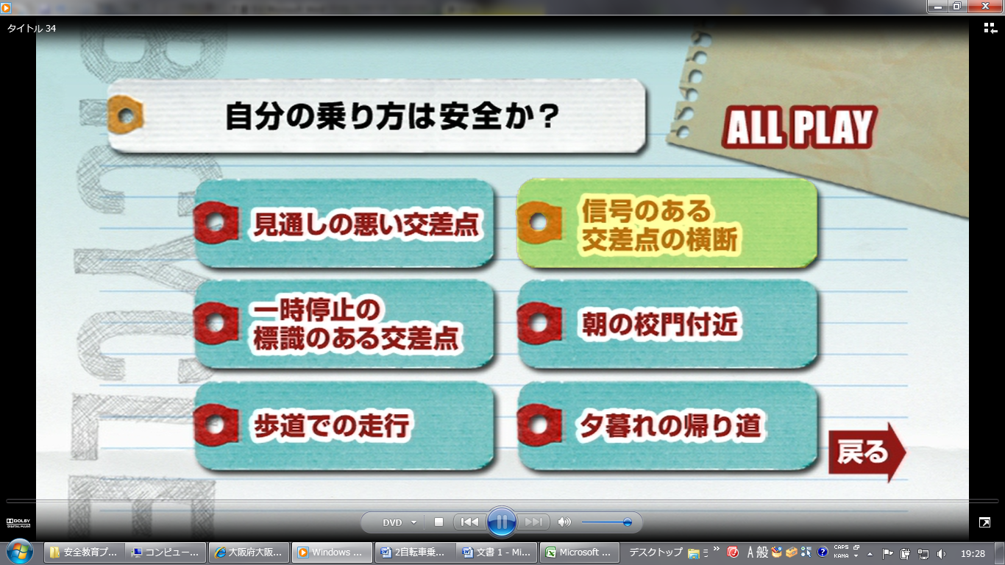  ＤＶＤ【安全な通学を考える】  ・感想を発表する。  事故に遭わない、事故を起こさないためには何に気を付ければよいだろう。  自転車事故の加害者になるとどんな責任が発生するだろう。  ２．自転車事故の事例について班で話し合い発表する。  展 開  導 入  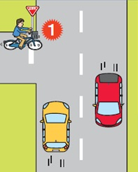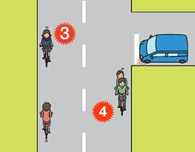  【事故事例から学ぶ、自転車の危険走行】  ・危険な走行、心理状態、事故の影響について意見を出し合う。  ３．交通事故遺族の手記を読む。  ・「交通死亡事故」の影響を考える。  ・感想を発表する。  ４．安全な自転車運転をするために、どのような気持ちの整理が必要か考える。  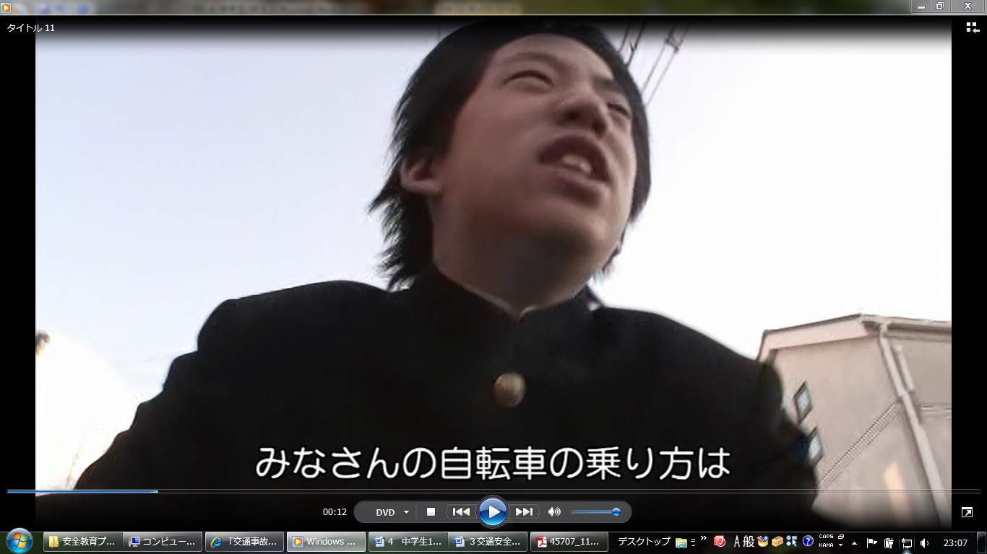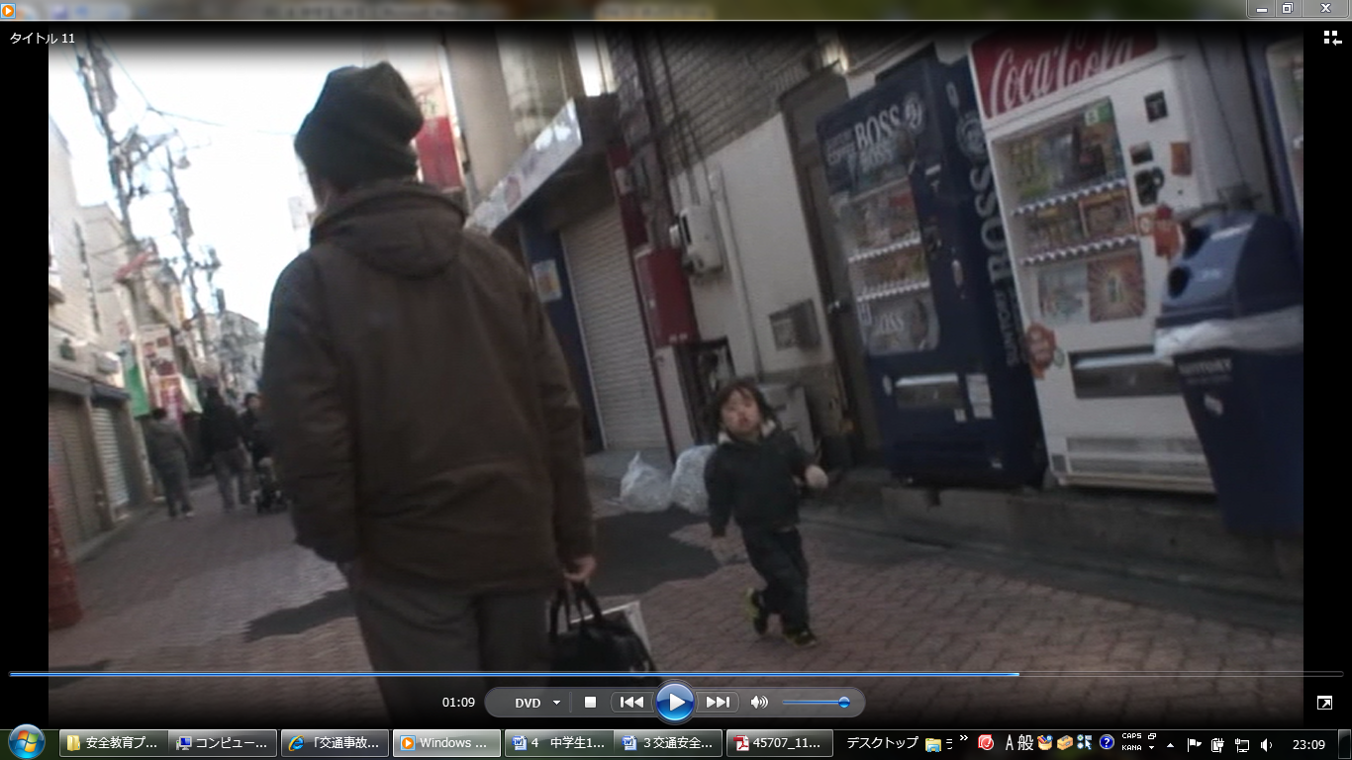  【安全な通学を考える】  ５．学習を振り返り、これからの自分の自転車運転の目標を立てる。  まとめ  ・「焦り、イライラ」「少しだったら違反しても大丈夫」など心理状態が交通事故につながるので、自分の心をコントロールできるようにする。  ・加害者になった場合は損害賠償などの補償が発生するなど、自転車に乗ることには「責任」が生じる。  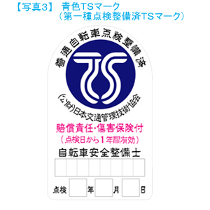  ＴＳマーク  【交通事故被害者遺族の手記等】  高知県警察～交通事故の加害者・被害者遺族手記集～  www.pref.kochi.lg.jp/uploaded/life/45707_118148_misc.pdf  【ＴＳマーク保険について】  ＴＳマークは自転車安全整備士による点検、整備を受けた安全な普通自転車であることを示し、保険が付帯されています。ＴＳマーク付帯保険は、自転車搭乗者が交通事故により傷害を負った場合に適用される「傷害補償」と、自転車搭乗者が第三者に傷害を負わせてしまった場合に適用される「賠償責任補償」とがあります。有効期間は点検整備の日より１年間です。補償内容等の詳しい内容は下記アドレス（高知県交通安全協会ＨＰ）より閲覧できます。  http://www.kochi-ankyo.or.jp/info/tsmark.html |  |  |  | ○「安全な通学を考える」（文部科学省Ｈ24）のワークシートを使用する。  ○特に自宅から中学校までの通学路をイメージさせ、生徒自身の自転車運転と重ねて考えさせるよう配慮する。  ○ＤＶＤ視聴、ワークシート記入、感想発表において気付かせたいポイント  ＊自転車事故の約６割が自転車側にも交通違反がある  ＊自転車の乗り方によっては「事故に遭う可能性と事故を起こす可能性」がある  ＊交通事故を起こす要因の一つに運転者の「心理状態」が挙げられる  ○各班で事故事例について次の観点から意見をまとめる。  ①自転車側にどんな危険行為（交通違反）があったか  ②なぜ事故を起こしたか、運転者の心理状態を考える  ③事故を起こしたらどんな責任や補償が発生するか（道義的な責任や損害賠償など）  ○交通事故は本人だけでなく、家族や友達など周りの人間にも人生を変えるほどの悪影響を与えることを理解させる。  ○加害者は一生罪の意識を背負って生きていくことを理解させる。  ○ＤＶＤ（気持ちを意識してみよう！）を視聴させる。  ○交通ルールを知っていても、守れない実態があることを考えさせる。  ○特に中学生は登下校中の事故が多く、時間に余裕をもった早めの行動を心がけるよう指導する。  ○些細な不注意が交通事故につながることを意識させる。  ○個人の安全な交通行動が安心安全な交通社会を形成することにつながることを意識させる。  評 価  ・交通事故は心の状態が一つの要因であることに気付いている。  ・加害者にならないよう他者にやさしい自転車運転の目標を立てている。
関連する  教科・行事等 | 特別活動（学校行事）：「交通安全教室」  保健体育（保健分野）：障害の防止「交通事故の現状と要因」「交通事故の防止」  道徳：中学校４-（１）法やきまりの意義

